https://pixabay.com/hu/kar%C3%A1csonyi-%C3%BCdv%C3%B6zl%C5%91lap-kar%C3%A1csony-1880843/
https://pixabay.com/hu/schutzengelchen-angel-%C3%A1bra-aranyos-1690674/
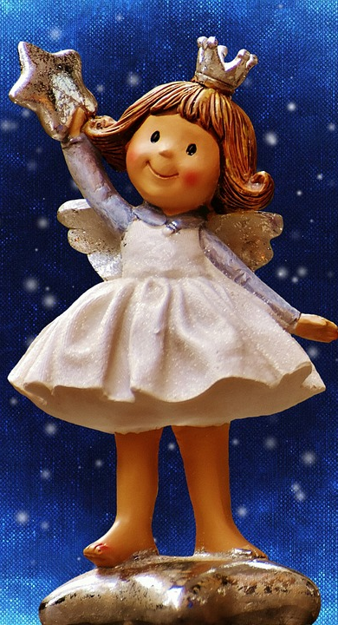
https://pixabay.com/hu/schutzengelchen-angel-%C3%A1bra-aranyos-1912687/
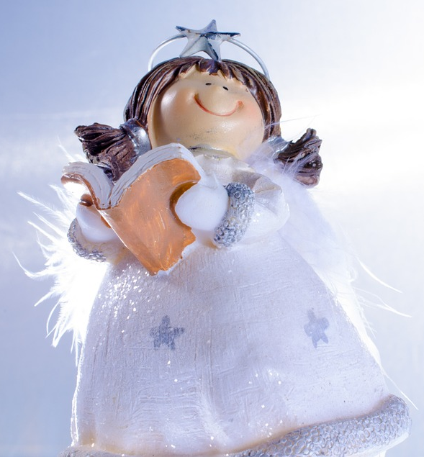
https://pixabay.com/hu/angyalka-kar%C3%A1csony-%C3%BCnnep-szeretet-223443/

